ОДО МАУ «Центр дополнительного образования детей города Ишима»

План-конспект занятия
по программе «Художественная обработка древесины»,

Педагог дополнительного образования
Берсенев Владимир Викторович

Тема: «Художественная обработка древесины. Геометрическая резьба по дереву» (2 уровень)

Цели:
Образовательная: ознакомить учащихся с одним из видов декоративно-прикладного искусства - резьбой по дереву, обучить выполнению рисунка под резьбу, показать приемы выполнения геометрической резьбы.
Воспитательная: развить созидательные и познавательные способности учащихся, сформировать творческое начало , воспитывать инициативу и самостоятельность в трудовой деятельности.
Развивающая: содействовать развитию эстетических и художественных способностей учащихся.
Тип занятия: комбинированный.
Наглядные пособия и принадлежности:
компьютер, раздаточный материал, образцы изделий; карточки задания, тетрадь, карандаш, линейка, ластик.

Ход занятия

1. Организационный момент
2. Объяснение нового материала.
Просмотр видеоклипа: Видеоурок для начинающих резчиков в котором рассказывается о простых приемах выполнения основных элементов резьбы. О правилах безопасной работы при резьбе.
Украшение деревянных изделий треугольниками ,кругами, прямоугольниками и т. п. в сочетании с разными кривыми называется резьбой по дереву .Основные приемы геометрической резьбы очень просты и сводятся к двум операциям :к прорезанию ножом поверхности дерева вдоль слоя и поперек.
Геометрическая резьба выгодно отличается от других видов резьбы большим разнообразием приемов художественного оформления поверхности дерева. В то же время она не требует специальных знаний теории рисунка, сложного набора инструментов .Очевидным ее преимуществом является так же небольшая глубина резания ,не требующая больших усилий .Все это и делает ее доступной для изучения в школе..
Демонстрация обучающимся изделий, которые они впоследствии будут изготовлять. Показ готовых изделий с различными конструкциями и орнаментами.

Изучение чертежа геометрической резьбы. Последовательность работы.
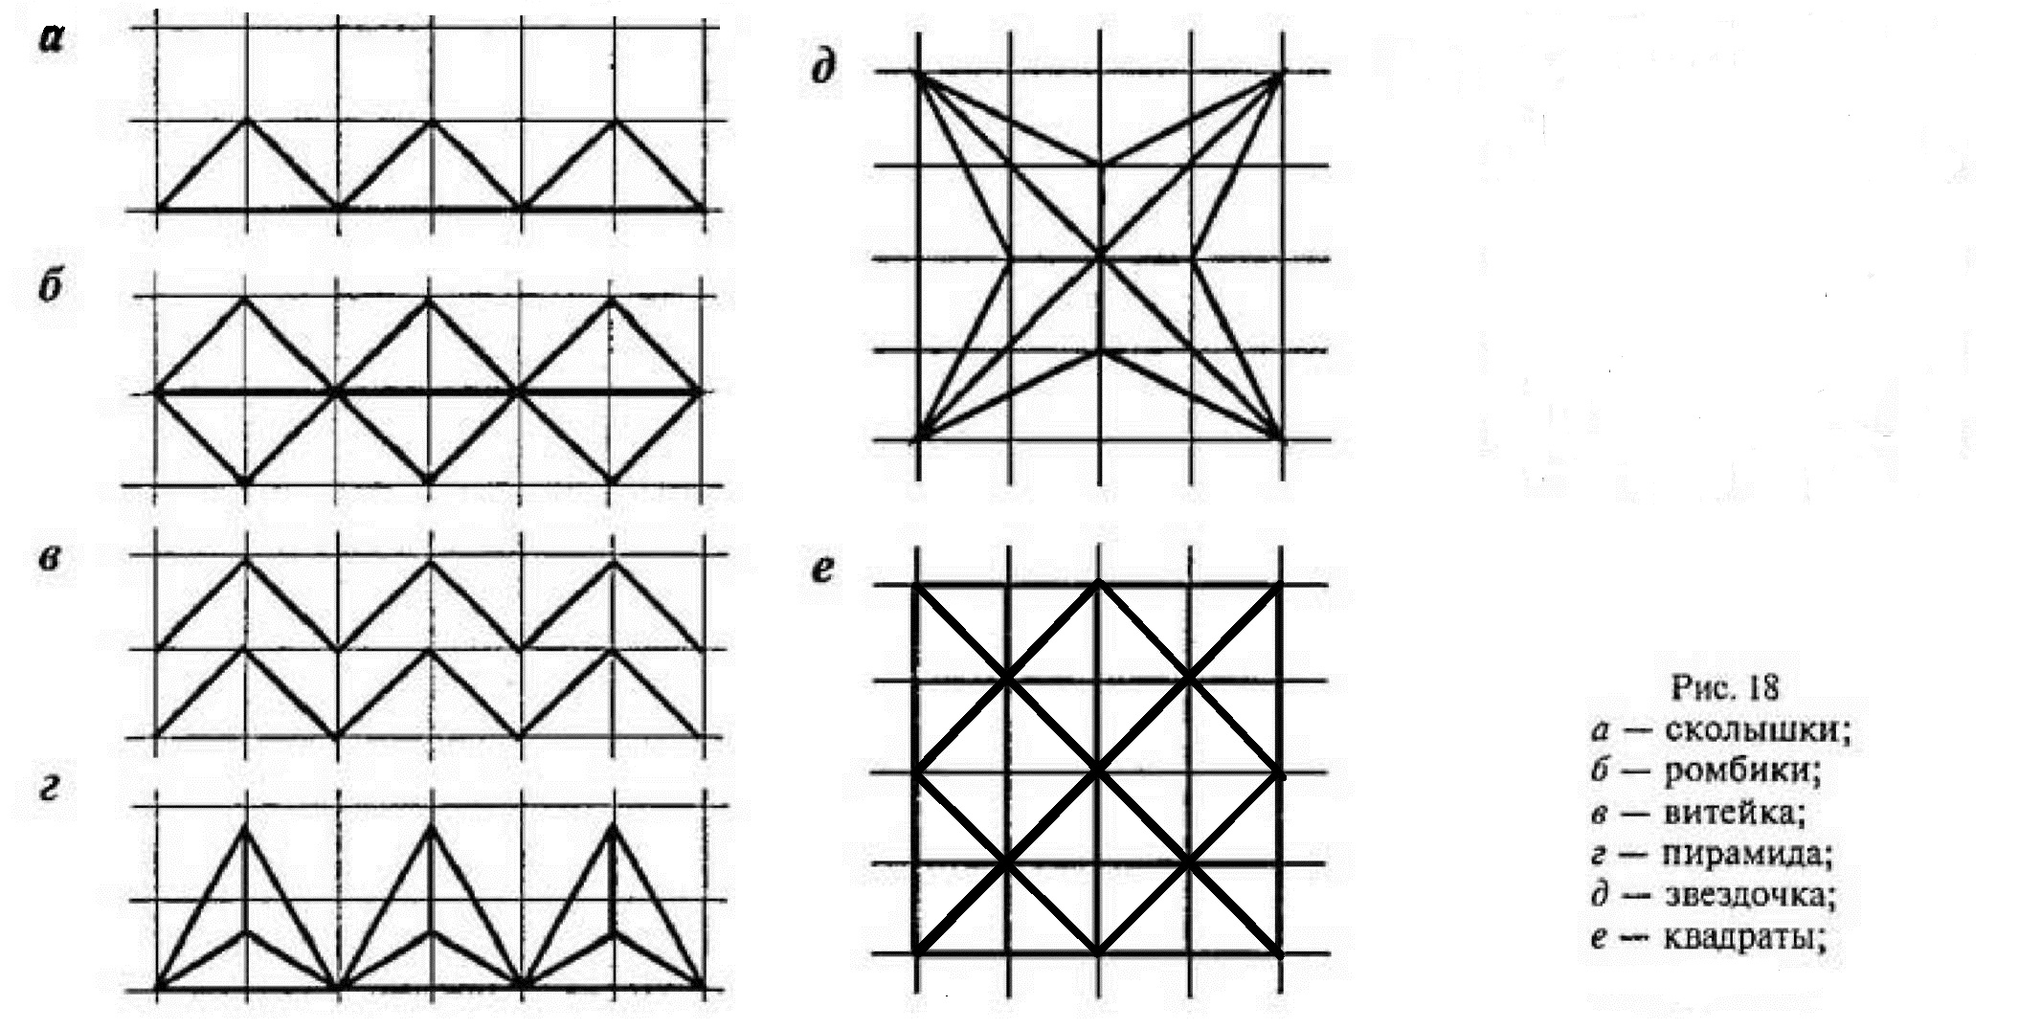
.
Сам орнамент геометрической резьбы может быть самым разнообразным и зависит только от творческой инициативы резчика.
Показать учащимся чертеж изделия, где изображена форма изделия, его габаритные размеры, размеры отдельных элементов изделия.

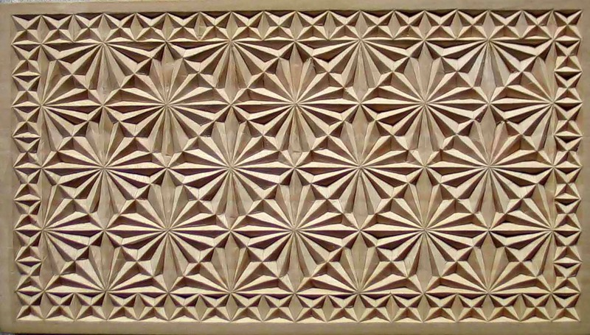

Объяснение последовательности выполнения технологических операций, инструменты и приспособления, применяемые для каждого этапа выполнения работ, а также устанавливаю, сколько времени потребуется на выполнение каждой из технологической операции:
а) подготовка материала, подготовка заготовки под обработку ее резьбой; б) разметка элементов поля резьбы;
в) накалывание косяком в дерево резцом;
г) подрезанием резцом, получение элемента геометрической резьбы;
д) окончательная отделка изделия.
По чертежу обучающиеся узнают конструкцию изделия, способ изготовления ее деталей.
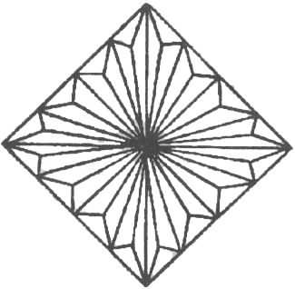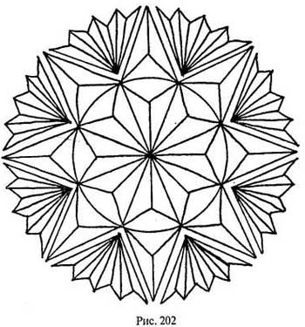

Особенности выполнения каждого этапа работы:

а) предпочитаемые породы древесины для выполнения изделий, обработанных геометрической резьбой: липа, осина, ольха, дуб, береза, клен, тополь, бук;
б)разметка элементов резьбы: треугольник, сколышки,витейка, ромбы, розетки, звездочки.
в) накалывание косяка в древесину в намеченном элементе на глубину 2-3 мм.;
г) подрезание граней элементов вдоль и поперек волокон древесины. Слайд 17.

Инструмент и приспособления, применяемые при изготовлении геометрической резьбы.
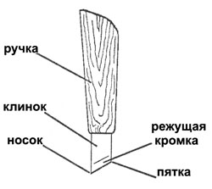

Приемы работы резцами. Самоконтроль в процессе выполнения работы: работать нужно хорошо заточенным инструментом, так как плохо заточенный косяк мнет, а не режет древесину; при правильной работе, при точной подрезке от дерева отделяется маленькая пирамидка, если этого не происходит надо заново наколоть и подрезать элемент резьбы.

Правила техники безопасности
1. Осмотреть резец и убедиться в его исправности.
- При выполнении элементов резьбы нельзя держать руки перед инструментом.
- Работать следует только хорошо заточенным инструментом.
- Запрещается проверять остроту ножа пальцем.
5. Не класть нож в карманы.
- При выполнении элементов художественной резьбы нужно использовать различные зажимы и держаки.

Возможные ошибки, которые могут возникнуть в работе
- Получение неровной грани при подрезке резцом.
- Получение неровной, вмятой грани на месте среза.
- Недостаточная глубина накалывания может привести к повторению выполнения резьбы.
- Различная глубина разных элементов резьбы при невнимательной, бесконтрольной работе.

3. Практическая работа
Составить орнамент из элементов геометрической резьбы: «Сколышек», «Витейка», «Ромбик», «Пирамида», «Звездочка», «Квадраты» в рабочей тетради размером 100 на 100 мм.
Каждому обучающемуся раздть карточки-задания, чертежные инструменты и письменные принажлежности. На доске плакат с изображением основных элементов геометрической резьбы. Ребята в своих тетрадях, используя вспомогательные линии построения, выполняют рисунки этих элементов. Работа выполняется карандашом, чтобы была возможность исправления неточностей.

4. Подведение итогов занятия

Оценить работы обучающихся, обратить внимание группы на ошибки в работе. Выделить наиболее удавшиеся работы. Объяснить, как исправить ошибки, что нужно учесть, чтобы их не допускать.

